Příloha č. 1 zadávací dokumentace

Technické podmínky pro část A) veřejné zakázky – dodávka jednoho kusu nové cisternové automobilové stříkačky CAS 20 v provedení 4x2 s příslušenstvím.

Technické podmínky pro cisternovou automobilovou stříkačku

- Tyto technické podmínky vymezují požadavky pro pořízení jednoho (1) kusu cisternové automobilové stříkačky pro městský provoz s označením „CAS 20/3500/240 – S1T“ podle TP-STS/01A-2011*, část I, vydaných MVČR HZS ČR (dále jen „CAS“).
- Technická životnost CAS je nejméně 16 let, a to při běžném provozu u jednotky požární ochrany s ročním kilometrovým průběhem do 10.000 km. Po celou tuto dobu je CAS plně funkční.
- Pro výrobu CAS se používá pouze nový, dosud nepoužitý automobilový podvozek, který není v době dodání starší 12 měsíců, a pro účelovou nástavbu jsou použity pouze nové a originální součásti.
- CAS splňuje technické podmínky stanovené:
  - předpisy pro provoz vozidel na pozemních komunikacích v ČR a veškeré povinné údaje k provedení a vybavení CAS včetně výjimek, které jsou uvedeny v osvědčení o registraci vozidla,
  - vyhláškou č. 35/2007 Sb., o technických podmínkách požární techniky, ve znění pozdějších předpisů vyhlášky č. 53/2010 Sb., a č. 118/2019 Sb. (dále jen „vyhláška“), a doložené při dodání CAS kopií certifikátu vydaného pro daný typ zásahového požárního automobilu autorizovanou osobou,
  - vyhláškou č. 247/2001 Sb., o organizaci a činnosti jednotek požární ochrany ve znění pozdějších předpisů,
a dále uvedené technické podmínky
- KABINA OSÁDKY CAS
  - Kabina osádky je čtyřdveřová, jednoprostorová, nedělená, sklopná elektricky vpřed, vzdálenost zadní stěny a sloupku čelního okna kabiny je v úrovni sedáku řidiče min. 3000 mm a je vybavena:
- sedadly pro šest osob, a to ve dvou řadách, orientovanými po směru jízdy, sedadlo řidiče (strojníka) umožňuje podélné nastavení v plném rozsahu podle homologace (podélně nastavení sedadla není omezeno vnitřní zástavbou kabiny osádky), vzdálenost mezi opěradlem sedadla spolujezdce (velitele) (u pravých dveří) a interiérem kabiny osádky před sedadlem je nejméně 700 mm podle bodu 5.1.2.2.7 ČSN EN 1846-2 obrázek 9, a to i v případě, kdy je opěradlo vybavené dýchacím přístrojem,
- topením nezávislým na chodu motoru a jízdě,
- klimatizací dodanou výrobcem podvozku a integrovanou do ventilačního systému podvozku, se samostatnými výdechy klimatizace pro první i druhou řadu sedadel,
- prostorem pro bezpečné uložení dokumentace formátu A4 v dosahu spolujezdce (velitele), místo pro uložení dokumentace je provedeno formou nejméně čtyř kovových kapes s hloubkou nejméně 80 mm.
- úložným prostorem pod druhou řadou sedadel přístupným shora a bočními dvířky z vnější strany kabiny, určeným pro drobné požární příslušenství, sedák je dělen nejméně na dvě části a při uzavření je zajištěn proti otevření v případě převrácení vozidla,
- úložným prostorem v zadní části kabiny osádky nad dýchacími přístroji, kde je umístěná úložná police přes celou šíři kabiny osádky, prostředky v polici jsou zajištěny síťkou,
- úchytným prvkem ve tvaru hříbku na samostatném odolném držáku s dostatečnou pevností pro uložení nejméně čtyř zásahových přileb v prostoru první řady sedadel, na přední straně úložného prostoru mezi přední a zadní řadou sedadel.
- Na motorovém prostoru, je vytvořeno ohraničení s pevným dnem o výšce nejméně 50mm. Rozměr ohraničení bude upřesněn podle dodaného podvozku.
- úchytným prvkem ve tvaru hříbku na samostatném odolném držáku s dostatečnou pevností pro uložení čtyř zásahových přileb v prostoru mezi první a druhou řadou sedadel z vrchu.
- Úložný prostor mezi první a druhou řadou sedadel je z horní strany opatřen ohraničením pro uložení dalšího příslušenství výška hrany nejméně 50 mm,
- úložný prostor za sedadly řidiče a spolujezdce přístupnými zezadu pro uložení, detekčních přístrojů v kufru PELI 1500, uložení odběrové sady v kufru PELI 1500, záchranářský batoh vybavený, AED, veškeré příslušenství je uloženo tak, aby bylo zabráněno jeho pohybu v případě změny jízdy. Úložné prostory jsou vytvořeny formou úložných skříní.
- osvětlením ke čtení dokumentace na místě spolujezdce (velitele) konstruovaným tak, aby neoslňovalo ani neomezovalo řidiče (strojníka) při řízení CAS, je v provedení LED a je umístěno na pružném rameni,
- přístrojem hasicím přenosným práškovým 2 kg,
- úchytnými prvky pro umístění 6 kusů PET lahví o objemu 1,5 l.
- kabina je v prostoru pod dveřmi druhé řady sedadel vybavena schůdky zvyšující bezpečnost nastupujícím vyklopením nejspodnějšího nášlapného schůdku po otevření dveří. Při zavřených dveřích je nášlapní poslední schůdek v přepravní poloze.
  - Kabina osádky je vybavena:
- vozidlovou analogovou radiostanicí, která splňuje parametry dle bodu 4 Přílohy č. 1, k vyhl.
č. 69/2014 Sb., o technických podmínkách věcných prostředků požární ochrany, včetně tlačítkového mikrofonu umožňujícího uživatelsky zadat jednu sekvenci selektivní volby, a
- digitálním terminálem, který splňuje parametry dle §1, odst. 2, písm. a) vyhl. č. 69/2014 Sb.,
o technických podmínkách věcných prostředků požární ochrany, včetně montážní sady (verze
s AVL),
Pro napájení každého z vozidlových komunikačních prostředků (analogové radiostanice a digitálního terminálu) je použit samostatný měnič napětí 24/12 V se stálým výstupním proudem nejméně 12 A.
Vozidlové komunikační prostředky jsou propojeny pomocí převodníku A/D s optickou signalizací funkce (vysoce svítivá LED dioda vyzařující přerušované světlo).
Antény jsou k vozidlovým komunikačním prostředkům připojeny přes anténní filtr vodivě spojený samostatným vodičem s karoserií CAS. Prut analogové antény umožňuje v případě potřeby skloněnou instalaci a je ve spodní části tvořen pružným prvkem.
Všechny výše uvedené komunikační prostředky tvoří funkční celek.
Ovládací části vozidlových komunikačních prostředků jsou v kabině osádky umístěny v prostoru u předního okna tak, aby byly plně obsluhovatelné z místa velitele a částečně obsluhovatelné (uchopení mikrofonu a vedení komunikace, a to ve výjimečných případech) z místa strojníka.
Způsob provedení zástavby kabiny osádky CAS komunikačními prostředky vychází z TP-STS/14B-2017* „Všeobecné technické podmínky zástavby komunikačních prostředků“, vydanými MV-GŘ HZS ČR a bude upřesněn před realizací zástavby do první CAS dle reálných podmínek v kabině osádky.
Měniče a jistící prvky komunikačních prostředků jsou v jejich blízkosti zřetelně popsány a jsou snadno přístupné.
Komunikační prostředky jsou upřesněny v příloze č. 2 kupní smlouvy
  - Kabina osádky je dále vybavena:
- šesti dobíjecími úchyty pro ruční svítilny dodanými pro zástavbu dodavatelem, samostatně je jištěna vždy trojice dobíjecích úchytů,
- dobíjecími úchyty pro přenosné radiostanice formou dvou vyvedených kabelů s napětím 12 V. Samostatně je jištěn každý vývod pro trojici dobíjecích úchytů,
- v dosahu sedadla spolujezdce (velitele) dvěma samostatnými automobilovými zásuvkami CL s napětím 12 V a elektrickým proudem každé nejméně 8 A trvale napojenými na zdroj a dvěma zásuvkami USB – A s elektrickým proudem každé nejméně 2 A trvale napojenými na zdroj,
- v dosahu sedadla velitele je umístěn držák tabletu homologovaný výrobcem podvozku. Pro napájení tabletu je určeno samostatně jištěné (5A) přípojné místo typu USB -C, (typ tabletu bude upřesněn při realizaci),
- v prostoru spodní části čelního okna vybavena vyvedenou kabeláží s odpovídajícím konektorem pro napájení palubní jednotky mýtného systému,
- zásuvkou 230V v prostoru mezi první a druhou řadou sedadel, která je aktivní při připojení CAS k vnějšímu zdroji el. Energie (Rett-box), zásuvka je jištěna jistícím prvkem odpovídajících parametrů,
- autorádiem s handsfree Bluetooth,
- bočními airbagy pro obě řady sedadel,
- centrálním zamykáním s dálkovým ovládáním s možností uzamčení kabiny osádky i při chodu motoru, se samostatnými ovladači centrálního zamykání (nejméně 2 kusy),
- samostatným vypínačem pro možnost společného odpojení napájení vozidlové analogové radiostanice, vozidlového terminálu, tabletu a dobíjecích úchytů pro ruční svítilny a přenosné stanice,
- elektrickým stahováním předních a zadních vrstvených oken dveří,
- výškově a podélně nastavitelným volantem s airbagem,
- výškově a podélně nastavitelnou pneumaticky odpruženou sedačkou řidiče (strojníka), odpružená sedačka umožňuje regulaci odpružení,
- sedadlo velitele je s homologovanou odpruženou sedačkou uzpůsobenou pro uložení dýchacího přístroje DRAGER PSS AirBoss s tlakovou lahví o objemu 6-6,9 l v textilním obalu,
- předními LED světlomety a LED světly pro denní svícení,
- mlhovými světlomety,
- přídavnými LED dálkovými světlomety pod čelním sklem,
- vnější sluneční clonou nad čelním oknem,
- elektricky vyhřívanými a elektricky nastavitelnými hlavními vnějšími zpětnými zrcátky,
- homologovanými kovovými kryty hlavních vnějších zpětných zrcátek kryty nebudou přesahovat stávající obrys zrcátek,
- podlahou v gumovém provedení s neklouzavým povrchem,
- madly pro snadnější nástup a výstup u všech dveří,
- multifunkčním volantem, umožňujícím ovládaní autorádia a informačního systému podvozku CAS,
- spirálovou hadicí, s délkou v roztaženém stavu nejméně 5 m s ofukovací tryskou, která je napojena na tlakovou vzduchovou soustavu CAS a ovládaná mechanickým vzduchovým kohoutem, je umístěna v interiéru kabiny osádky.
  - Opěradla druhé řady sedadel jsou vybavena úchyty pro čtyři dýchací přístroje a pro tři náhradní tlakové láhve. Pátý úchyt pro dýchací přístroj je umístěn v opěradle sedadla spolujezdce (velitele). Úchyt pro zbývající dýchací přístroj je umístěn v prostoru kabiny. Úchyty pro dýchací přístroje a úchyty pro náhradní tlakové lahve jsou konstruovány pro tlakové láhve o objemu 6 - 6,9 litrů vložené v textilním obalu. Všechna sedadla jsou vybavena homologovanými bezpečnostními pásy a jsou plně funkční i při vloženém dýchacím přístroji v sedadle.
  - CAS je v kabině osádky vybavena osvětlením. Osvětlení nad druhou řadou sedadel, lze ovládat samostatně z prostoru druhé řady sedadel a řidiče, je možné jej přepínat z bílé na jinou barvu světla s nižší intenzitou světla. Kabina osádky je dále vybavena LED osvětlením všech nástupních prostor.
  - V zorném poli řidiče nebo přímo v palubní desce, se zobrazují základní bezpečnostní prvky příslušným piktogramem minimálně o následující provozní informacích:
- otevření rolet a nášlapů,
- provoz světelné části ZVZ,
- otevření schrán pochozí plochy,
- vysunutí osvětlovacího stožáru mimo přepravní polohu,
- zapnutí pracovního osvětlení vozidla,
- Podvozek CAS
- CAS je konstruována v hmotnostní třídě S. Největší technicky přípustná hmotnost CAS je nejméně 18.000 kg.
- CAS je konstruována na podvozkové části kategorie 1 pro městský provoz.
- CAS je s ohledem na předpokládané časté nasazení v hustém městském provozu, překonávání strmých stoupání a s ohledem na nasazení při dopravních nehodách konstruována:
- s uspořádáním náprav 4x2,
- s minimální celkovou výškou v nezatíženém stavu (bez osádky, požárního příslušenství a hasiva) a to nejvíce 3.200 mm v poloze podvozku pro jízdu,
- s celkovou délkou nejvíce 9.000 mm (včetně lanového navijáku)
- Výkon vznětového motoru CAS je s ohledem na předpokládané nasazení např. při dopravních nehodách, v městské zástavbě a při záchraně lidských životů nejméně 340 kW. Měrný výkon motoru CAS je nejméně 19 kW na 1.000 kg největší technicky přípustné hmotnosti. Maximální točivý moment je nejméně 2400 Nm.
- Podvozková část CAS je vybavena:
- převodovkou s automatizovaným (robotizovaným) řazením s automaticky ovládanou spojkou (bez spojkového pedálu), nebo automatickým řazením rychlostních stupňů, která umožňuje jízdu CAS mimo zpevněné komunikace, na sněhu a na blátě, při brodění apod.,
- hydrodynamickým nebo elektromagnetickým retardérem, s ovládáním v dosahu volantu a přes brzdový pedál, o brzdném výkonu nejméně 350kW,
- uzávěrkou diferenciálu nebo obdobným zařízením na hnací nápravě,
- pneumatickým odpružením náprav s nastavitelnou světlou výškou podvozku v rozsahu nejméně +150 mm a -50 mm od základního nastavení, s ovládáním z místa řidiče (strojníka). Systém umožnuje změnu světlé výšky CAS za jízdy. Ovládací prvky pro aktivaci systému jsou umístěny na palubní desce v dosahu řidiče (strojníka),
- systémy stabilizace vozidla ESP, ASR, asistentem rozjezdu do kopce,
- akustickou signalizací zařazeného zpětného rychlostního stupně,
- systémem umožňujícím provoz pomocného pohonu požárního čerpadla při rychlosti jízdy nejméně 10 km.h-1,
- Brzdová soustava je vybavena čtyřmi na sobě nezávislými brzdovými systémy (provozní brzda, parkovací brzda, odlehčovací brzda a nouzová brzda). S ohledem na nasazení v hustém městském provozu a překonávání strmých stoupání, a s ohledem na bezpečnost posádky, je použit podvozek s kotoučovými brzdami na obou nápravách s indikací opotřebení brzdových segmentů a parkovací brzdou působící na všechna kola.
- CAS je v zadní části v prostoru rámu podvozku vybavena tažným zařízením s čepem o průměru 40 mm, určeným pro brzděný přívěs o hmotnosti nejméně 3.500 kg. K napojení elektrického proudu pro přívěs je použita jedna zásuvka ABS 24V ISO 7638-1* a jedna zásuvka 15 PIN 24V ISO 12098*, součástí dodávky je adaptér na 13 PIN ISO 11446*. Tažné zařízení je umístěno v souladu s předpisem 94/20/ES. Příčník rámu s tažným zařízením je namontován tak, že svislá osa čepu tažného zařízení je vně nebo minimálně shodná se zadním koncem karoserie účelové nástavby.
- CAS vykazuje zvýšenou odolnost proti účinkům sálavého tepla na rozvodech tlakového vzduchu, na elektrických vodičích a na rozvodu paliva v místech, kde tyto nejsou chráněny podvozkovou částí. Pro zvýšení odolnosti se použijí ochranné návleky nebo jiné ochranné prvky, které dlouhodobě odolávají teplotě 200 °C a po dobu 15 minut odolávají teplotě 1.000 °C.
- S ohledem na možnost nasazení požárního automobilu mimo jiné i při přípravě na mimořádné události a pří záchranných a likvidačních pracích a při ochraně obyvatelstva před a po dobu vyhlášení stavu nebezpečí, nouzového stavu, stavu ohrožení státu a válečného stavu, kdy není možné vyloučit obtíže se zásobováním jednotek požární ochrany například činidlem ad blue, případně pohonnými hmotami z veřejné distribuční sítě, konstrukce motoru umožňuje provoz:
- bez činidla ad blue, a to bez omezení výkonových parametrů a snížení životnosti motoru a bez potřeby zvýšené údržby či servisních zásahů během provozu či po jeho ukončení a
- při použití jednotného paliva označovaného podle vojenských standardů F 34 bez přidaných aditiv. Součástí dodávky takové techniky jsou veškeré potřebné součásti a případně nářadí k úpravě výfukové soustavy.
V případě, kdy tyto technické podmínky nezaručuje motor podle aktuálně platné emisní normy, lze použít motor podle nižší emisní normy při plnění ostatních aktuálních předpisů pro provoz vozidla na pozemních komunikacích. Uvedený provoz musí zaručovat stanovenou životnost motoru a celé výfukové soustavy, dosavadní požadavky na servisní úkony po použití a na výkonové parametry požárního automobilu. Podrobný postup úprav potřebných k popsanému provozu je zapracován do návodu k obsluze.
- CAS vybavena LED zadními svítilnami v případě sdružených světel s koncovými, brzdovými a směrovými světly nejsou parametry stanovené předpisy pro homologaci omezeny žádným ochranným či jiným prvkem. Brzdové světlo není kombinováno s jiným světelným zdrojem.
- CAS je vybavena nádrží na palivo pro dojezd nejméně 500 km a je vyrobena z materiálu, který nepodléhá korozi, a to i bez antikorozní úpravy nátěrem. Nádrže na palivo a na činidlo do paliva jsou umístěny mimo vnitřní prostor účelové nástavby. Nádrž je vybavena uzamykatelným víčkem.
- CAS není vybavena tachografem.
- CAS je vybavena omezovačem rychlosti, který je nastaven na největší konstrukční rychlost stanovenou výrobcem podvozkové části. Konstrukční rychlost CAS je nejméně 110 km.h-1.
- Přední náprava CAS je osazena pneumatikami o rozměru 385/65 R22,5, zadní náprava je osazena pneumatikami o rozměrech 315/80 R22,5. Veškeré pneumatiky jsou konstruovány pro provoz na blátě a sněhu s výrobním označením „M+S“ a pro provoz na sněhu a ledu s výrobním označením „alpský štít“ (3PMSF), který zobrazuje emblém hory se sněhovou vločkou. Pneumatiky na obou nápravách jsou od jednoho výrobce a z jedné jeho produktové řady. Všechny matice kol jsou osazeny černými plastovými kryty. Z důvodu úspory hmotnosti včetně rezervy je CAS vybavena disky z lehkých slitin neleštěná lakovaná.
- Součástí dodávky je náhradní kolo s pneumatikou, které je dodáno samostatně příbalem. CAS je vybavena veškerým příslušenstvím potřebným pro výměnu kola a další povinnou výbavou motorových a přípojných vozidel stanovenou právním předpisem.
- Podvozek CAS je vybaven:
- zvukovou signalizací, která bude signalizovat aktivování parkovací brzdy při zařazeném rychlostním stupni,
- přiřazením pomocného pohonu PTO tak, aby bylo možné přiřazení provést pouze při zařazeném neutrálu N, následně bude možné řadit rychlostní stupně pro současnou jízdu a použití zařízení poháněných PTO,
- optickou a zvukovou signalizací přehřátí převodovky v prostoru obslužného místa požárního čerpadla, pokud nemá společný chladící okruh s motorem,
- v přední části ocelovým nárazníkem. S čepem pro vyproštění a odtah vozidla o nosnosti nejméně 30 000 kg.
- Vzhledem k tomu, že CAS je určena především k dlouhodobým zásahům, je vybavena bezúdržbovými akumulátorovými bateriemi s vysokou kapacitou, nejméně však 180 Ah a alternátorem pro velký odběr elektrického proudu, nejméně 150 A. Akumulátorové baterie jsou v CAS uloženy tak, aby byly snadno přístupné pro kontrolu v rozsahu stanoveném výrobcem akumulátorové baterie.
- CAS je vybavená zásuvkou 230 V se systémem inteligentního dobíjecího zařízení akumulátorových baterií sdruženou s přípojným místem pro doplňování tlakového vzduchu. Sdružená zásuvka je napojená na tlakovou soustavu CAS a na systém inteligentního dobíjecího zařízení akumulátorových baterii s proudem nejméně 17 A. Systém je vybaven zařízením, které při připojení sdružené zásuvky zajistí oddělení dobíjení akumulátorových baterií od elektrické soustavy CAS, současně zajistí dodávku elektrického proudu pro funkčnost dobíječů svítilen a přenosných stanic, tabletu a dalších přístrojů. Vozidlové komunikační prostředky (analogová radiostanice a digitální terminál) jsou napájeny pouze z akumulátorů podvozku, a to i v případě, že je CAS napojena na externí dobíjecí zařízení. Součástí sdružené zásuvky je proudový chránič; přítomnost externího napájecího napětí na akumulátorových bateriích je indikována sdělovačem vyzařujícím světlo zelené barvy umístěným vně kabiny osádky u sdružené zásuvky. Doplňování tlakového vzduchu umožňuje naplnit vzduchovou soustavu nejméně od 0 bar do nejnižší provozní hodnoty, při které dojde k vypnutí výstrahy. Doplňování tlakového vzduchu je umožněno i při vypnuté spínací skříňce. Zásuvka je umístěna v blízkosti nástupu řidiče (strojníka). Součástí dodávky je příslušný protikus s délkou napojení nejméně 6 m, s ukončením rychlospojkou pro vzduch a domovní zástrčkou 230 V. Sdružená zásuvka 230 V je kompatibilní se zástrčkou typu Rett-box Air 230 V.
- Elektroinstalace CAS odpovídá požadavkům ČSN 33 2000-7-717* ed.2.

- Účelová nástavba CAS
- Karosérie účelové nástavby je vyrobena z plechů a profilů ze slitiny lehkých kovů technologií prizmatických šroubovaných spojů a lepení (kromě pochozích částí, které mohou být vyrobeny z prolamovaných nebo profilovaných plechů). Karoserie účelové nástavby může být doplněna karosářskými prvky z jiných lehkých materiálů s životností odpovídající životnosti CAS. Pravý střední úložný prostor je oddělen od ostatních úložných prostor plechem ze slitiny lehkých kovů. Spodní část prostoru pro požární čerpadlo je zakrytována proti vnikání nečistot za jízdy.
- Účelová nástavba je vybavena ve spodní části předních a zadních úložných schrán otevíratelnými stupačkami pro snazší dosažení prostředků umístěných v horní části schrán. Stupačky jsou během jízdy zajištěny západkovým mechanismem. Jejich otevření je signalizováno v zorném poli řidiče na palubní desce.
- Pokud je vzdálenost mezi kabinou osádky a karoserií účelové nástavby větší než 100 mm, je tento volný prostor na obou bocích CAS zakryt karosářskými prvky kopírujícími tvar kabiny vozidla a navazujícími na tvar nástavby.
- Úložné prostory pro požární příslušenství po stranách účelové nástavby mají vnitřní využitelnou hloubku nejméně 600 mm. Do úložného prostoru účelové nástavby nezasahují, ani nejsou v něm umístěny žádné provozní prvky podvozku CAS (např. nádrž Ad Blue, akumulátorové baterie, nádrž PHM, tlumič výfuku).
- S ohledem na potřebu očisty a dekontaminace jsou vnitřních úložných prostor vyrobeny z plechů ze slitiny lehkých kovů s hladkým povrchem nebo s povrchem upraveným kroužkováním.
- Prostor pro uložení požárního příslušenství po stranách účelové nástavby je vybaven roletkami ze slitiny lehkých kovů s madly v celé šířce roletky. V zadní části účelové nástavby je úložný prostor vybaven dveřmi, které se otvírají nahoru. Rolety a zadní dveře nástavby se zamykají shodným klíčem.
- Žebřík pro výstup na horní pochůznou plochu účelové nástavby je z jednoho dílu a je umístěn na zadní straně účelové nástavby vpravo. Příčle, štěřiny a upevňovací prvky žebříku mají vysokou torzní tuhost. Žebřík pro výstup na pochůznou plochu účelové nástavby je svařovaný, jednodílný.
- Pro osvětlení bezprostředního okolí účelové nástavby jsou na obou bocích umístěny vždy nejméně tři zdroje (nebo jeden zdroj po celé délce boku účelové nástavby) bílého neoslňujícího světla a na zádi CAS nejméně jeden zdroj bílého neoslňujícího světla, lze je zapnout a vypnout z prostoru řidiče (strojníka) a z prostoru obsluhy požárního čerpadla. Všechny světelné zdroje jsou typu LED o svítivosti každého nejméně 1.500 lm (nebo jeden zdroj světla po celé délce boku účelové nástavby o svítivosti nejméně 4.000 lm).
- CAS je v prostoru mezi kabinou a účelovou nástavbou vybavena pneumaticky vysouvaným osvětlovacím stožárem o výšce nejméně 5 m od země s nejméně dvěma světlomety LED s celkovým světelným tokem nejméně 38.000 lm a krytím nejméně IP 44. Světlomety jsou orientovány do jednoho směru. Naklápění světlometů podle vodorovné osy a otáčení osvětlovacího stožáru podle svislé osy v rozsahu nejméně 0–360° je možné pomocí bezdrátového dálkového ovládání, případně dálkového oládání s přípojným spirálovým kabelem o délce nejméně 5 m. Dálkové ovládání je umístěno v prostoru požárního čerpadla a lze jej alternativně přemístit a napojit rovněž v prostoru přední levé části účelové nástavby. Osvětlovací stožár je vybaven funkcí samočinného složení do přepravní polohy, a to i po uvolnění parkovací brzdy. Napájení osvětlovacího stožáru je z elektrické soustavy CAS 24 V a současně umožňuje připojení na elektrocentrálu 230 V. Osvětlovací stožár je vybaven všesměrovým LED majákem modro/červené barvy, aktivním pouze při vysunutém stožáru, maják se aktivuje vysunutím stožáru a je možné jej vypnout a zapnout na panelu ovládání stožáru, maják je možné zapnout jen při stojícím vozidle.
- Na zadní části účelové nástavby CAS je umístěna výstražná LED svítilna vyzařující světlo oranžové barvy, tvořená nejméně osmi moduly sdruženými do jednoho celku a mající nejméně tyto módy – výstražné blikání, směrování vlevo, směrování vpravo. Každý modul má nejméně 3 diody. Ovládání je prostřednictvím systému řízení nástavby.
- Pro osvětlení úložných prostor je použito bílého neoslňujícího světelného zdroje typu osvětlovací lišty v provedení LED, s krytím nejméně IP 67 a umístěného na obou stranách úložného prostoru v místě poblíž vodící lišty roletky v celé výšce tohoto prostoru. Z důvodu mechanické odolnosti není přípustné řešení s využitím flexibilních LED pásků.
- Osvětlení úložných prostor se samočinně zapne po otevření a vypne po uzavření rolet účelové nástavby CAS.
- Úložné prostory pro požární příslušenství v účelové nástavbě jsou upraveny pro samovolný odtok vody, úprava však omezuje vnikání vody z vnějšího okolí.
- V účelové nástavbě CAS je úložný prostor organizován pro uložení vybraných položek požárního příslušenství následujícím způsobem:
- pravá přední skříň s rozměry nejméně: výška 1790 mm, šířka 1270 mm, je vybavena plno-výsuvným horizontálním prvkem pro uložení HVZ Pod výsuvy jsou umístěny nejméně 2ks přepravek pro uložení podkládacích klínů a prahových opěrek a nejméně dvou pytlů se sorbentem. V prostoru skříně jsou umístěny nejméně 4 police a nejméně 4 kusy přepravek pro uložení příslušenství. Součástí jsou podvěsné police na uložení zachytávače airbagu, bezpečnostních clon. Do prostoru před vodní nádrží je umístěna vyprošťovací deska s příslušenstvím a stabilizační podpěry, koště a lopata.
foto návrhu možného rozmístění: pravá přední skříň č. 7
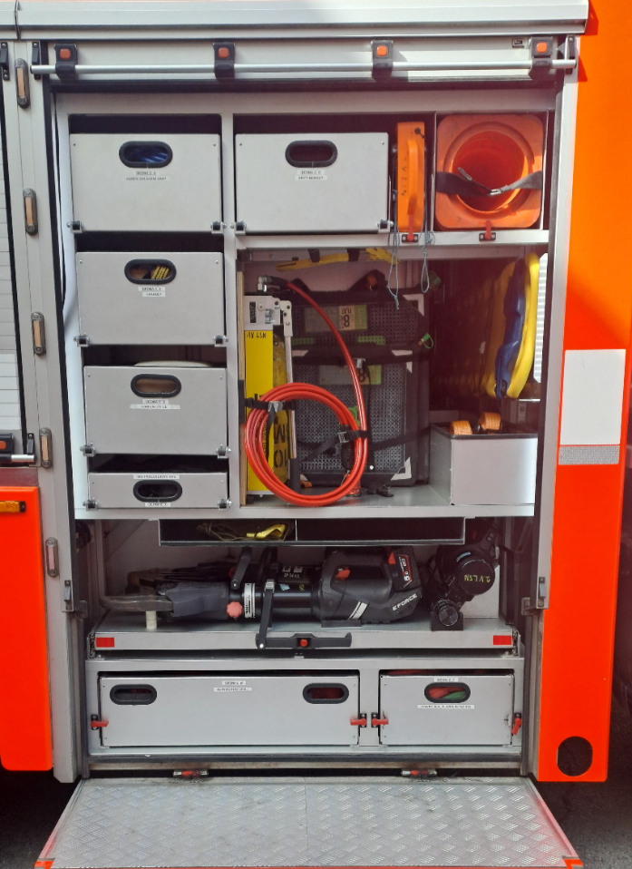
- v pravé střední skříni s rozměry nejméně: výška 920 mm, šířka 1 390 mm, jsou uloženy čtyři kufry PELI 1500 a jeden kufr PELI 1525, ty jsou zajištěny odklopným rámem s aretací v zavřené a otevřené poloze, rám po sklopení (otevření) tvoří rovnou plochu pro snadné vyjmutí a otevření kufrů, jednotlivé kufry a box jsou od sebe odděleny přepážkami, Nad kufry je umístěn prostor pro uložení protichemických obleků, jednotlivé oděvy jsou od sebe odděleny přepážkou a zajištěny páskem. V levé části skříně jsou nad sebou samostatně umístěny dva kusy přepravek, přepravka č. 1 je hmotnostní rezerva, přepravka č. 2 obsahuje obleky TYVEC, rybano, plachtu na převlékání.
foto rozmístění: pravá střední skříň (č. 6)

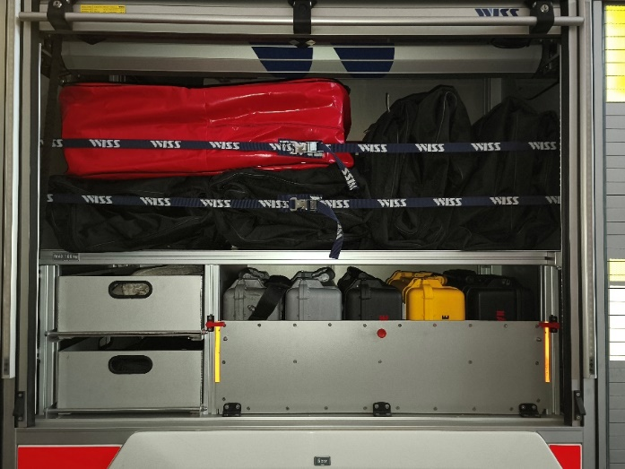

- v pravé zadní skříni s rozměry nejméně: výška 1 300 mm, šířka 1 050 mm, je v pravé dolní části na vertikálním výsuvném prvku umístěno zařízení pro provedení hygieny rukou po zásahu. V levé části skříně jsou umístěny hadicové kazety 2 x C52 a 1 x B75. Vedle kazet jsou dva prostory pro umístění přepravek, první prostor tvoří dvě samostatné přepravky (rozměr 400 x 300 x 220 mm) za sebou s uzavíratelným víkem (zadavatel u těchto dvou přepravek akceptuje plastové provedení tzv. EURO přepravka s víkem) druhý prostor tvoří přepravka – osobní dekontaminace hasiče. Nad tímto prostorem je police na armatury (přenosný přiměšovač s hadičkou, přiměšovací tubus C-C, rozdělovač C-CC, proudnice C52, proudnice na těžkou pěnu, páčidlo Hooligan) na pravé straně je vytvořen zásobník na nejméně pět kartuší do přiměšovacího tubusu.
foto rozmístění: pravá přední skříň č. 6

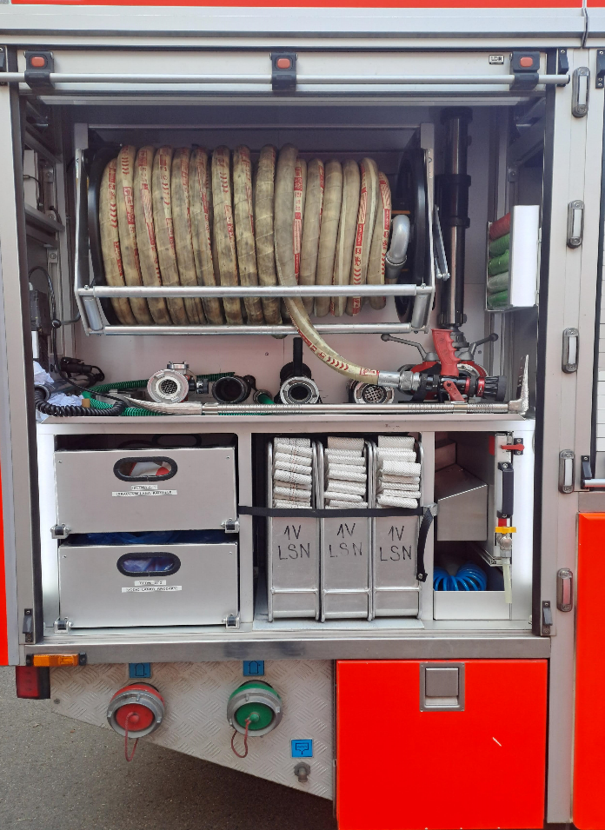
- v levé přední skříni s rozměry nejméně: výška 1 790 mm, šířka 1 270 mm, jsou ve spodní části dva ks výsuvných přepravek. Pod přepravkami na kluzných plochách nástavby jsou umístěny dva silikonové pásky, které zabraňují nepříjemnému zvuku při vytahování přepravek. Nad nimi je na samostatném 100 % výsuvném horizontálním prvku s aretací ve vysunuté poloze a zasunuté poloze umístěna Elektrocentrála a přetlakový ventilátor. Výfukové potrubí elektrocentrály je opatřeno nerezovým pružným potrubím k odvodu spalin mimo skříň účelové nástavby v zasunuté a vysunuté poloze. Nad elektrocentrálou a ventilátorem je po celé délce skříně police pro uložení motorových pil a dalších věcných prostředků s příslušenstvím. Prostředky vybavené spalovacím motorem jsou umístěny ve vaničkách zamezující uniku provozních hmot do prostoru nástavby. Příslušenství k motorovým pilám je umístěno v odolném plastovém kufru např. PELI 1120
v horní části skříně na výsuvném a výklopném prvku po celé délce skříně, výklopný prvek tvoří samostatný samonosný rám opatřený úložným prostorem, jsou uloženy elektrické prodlužovací kabely na navijáku a osvětlovací systémy.
foto rozmístění: levá přední skříň č. 1
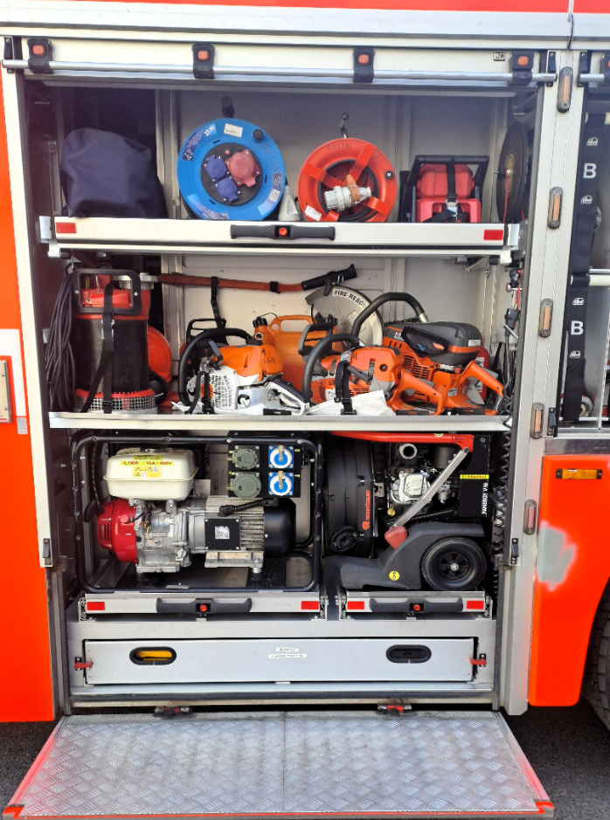

- v levé střední skříni s rozměry nejméně: výška 920 mm, šířka 1 390 mm, jsou ve spodní levé části uloženy kazety na hadice a to 2 x kazeta B, 1 x kazeta C, 1 x kazeta D vedle kazet je prostor pro uložení dvou hadic C42 v kotoučích spojených popruhem. Ve spodní pravé části je uložena sada hadic C42/20 m dva kusy s kombinovanou proudnicí C52 zapojeny do harmoniky tzv. „amerika“ sada je uložena v šuplíku na plno výsuvném prvku. Nad tímto výsuvem jsou umístěny armatury 3 ks hasících hřebů, 1 ks rozdělovač B/CBC, 1 ks rozdělovač C/DCD, 2 ks proudnice C52, 2 ks proudnice D25 ,4 ks přechod B/C, 2 ks přechod C/D, 1 ks deflektor C, přetlakový ventil, 2 x klíč 75/52, zbývající prostor je prostorová rezerva. Z leva nad tímto prostorem jsou v kotoučích uloženy 2 ks hadice B75/20 m, 2 ks hadice C52/ 20 m ,2 ks hadice D25/20 m. Hadice jsou proti vypadnutí zajištěny popruhem se zajištěním pomocí suchého zipu. Každý popruh je označen průměrem hadice, pro kterou je určen (B, C, D).
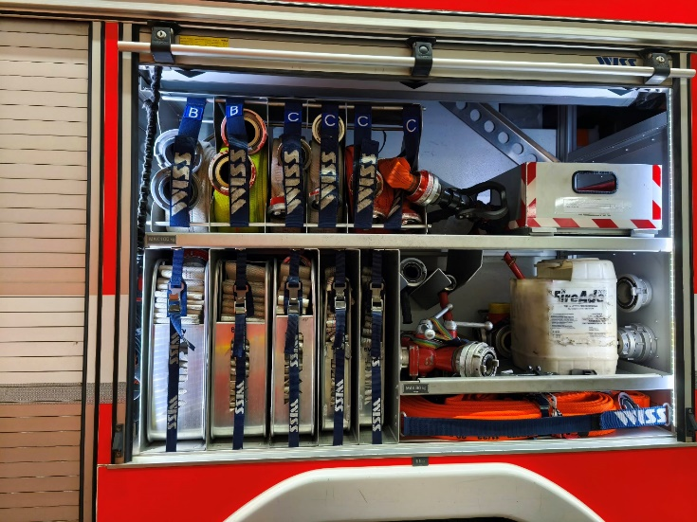
foto návrhu možného rozmístění: levá střední skříň č. 2

- v levé zadní skříni (č. 3) s rozměry nejméně: výška 1 300 mm, šířka 1 050 mm, jsou v levé části umístěny dva kusy hasicích přístrojů CO2, mezi nimi hydrantový klíč. Ve střední části je umístěn vertikální výsuvný prvek s aretací ve vysunuté a zasunuté poloze s umístěným požárním příslušenstvím a dvěma kusy hasicího přístroje PG6 a hydrantovým nástavcem. Pod výsuvným prvkem přes celou šíři skříně je samostatný vyjímatelný box opatřený silikonovými pásky ze spodní strany o výšce nejméně 80 mm tvořící hmotnostní rezervu. V pravé části jsou nad sebou čtyři úložné prostory na přepravky, a to v následujícím provedení, následuje přepravka č. 1 pro uložení kominického nářadí, přepravka č. 2 uložení brodících kalhot, přepravka č. 3 pro hasící vaky a přepravka č. 4 zůstává jako hmotnostní rezerva.,
foto návrhu možného rozmístění: levá zadní skříň č. 3
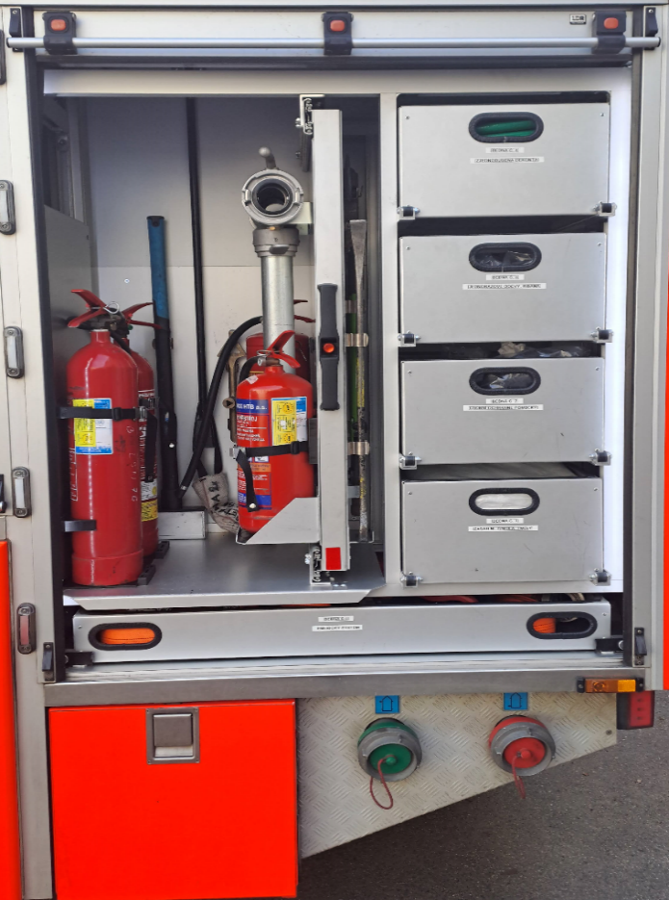
- v prostoru čerpadla jsou nad čerpadlem na vodorovném výsuvném a výklopném prvku uloženy prostředky (kulový uzávěr, kužel cestářský pevný 50 cm 5 ks, 1 ks hadice C52/20, 1 ks hadice B75/20 m, 1 ks hadice B75/10 m klíč na savice 75/110 2 ks)
foto návrhu možného rozmístění: levá střední skříň č. 4
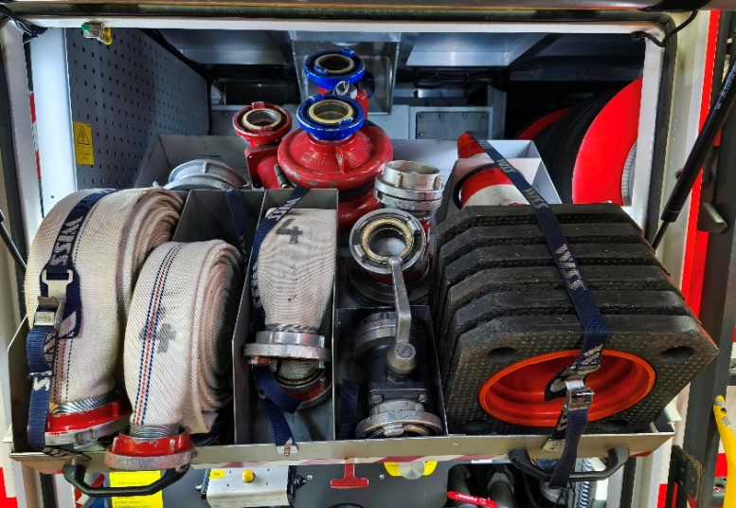

- veškeré přepravky (pokud není u konkrétního typu uvedeno jinak) jsou vyrobeny z lehkých kovů s otvory pro uchopení zásahovou rukavicí z kratší strany přepravky. Vodící profily pro přepravky jsou vybaveny plastovými pásky umožňující snadnější vysunutí a zasunutí přepravky. Jsou ukončeny rolnou (viz foto uložení přepravky). Pro snadné vytažení rolna neprochází pod celým okrajem přepravky pouze u krajních kluzných částí. Rozměry přepravek pro uložení požárního příslušenství mají základní půdorysné rozměry nejméně 600 x 400 mm výška bude odsouhlasena zadavatelem při realizaci,
foto uložení přepravky ližina zakončena samostatnou rolnou:
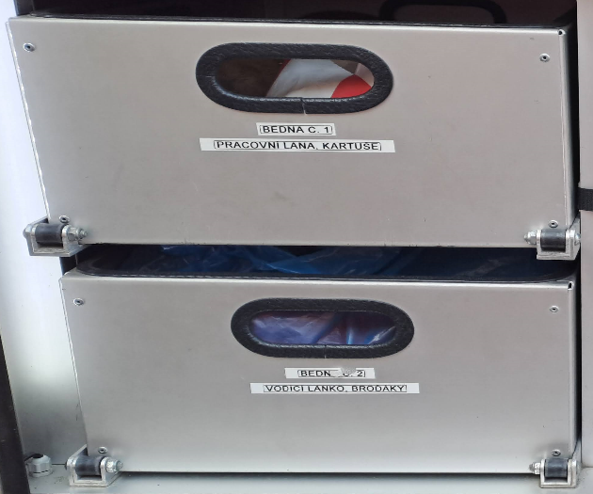
- veškeré výsuvné prvky použité v CAS jsou 100% výsuvné s aretací ve vysunuté a zasunuté poloze, aretace je pomocí táhla a zajišťovacích kolíků aretace je součástí madla, které .je uchopitelné v zásahových rukavicích,
foto výsuvné prvky:
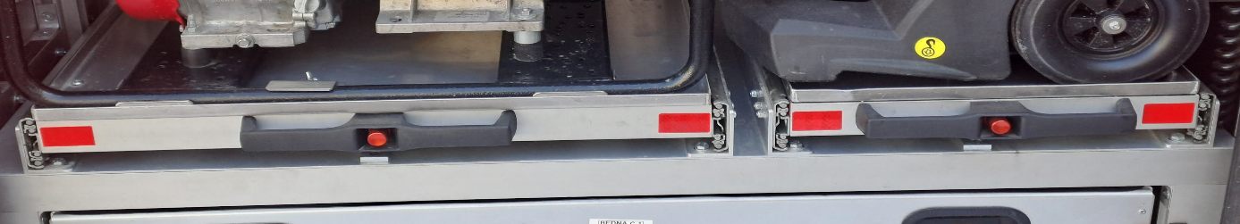
- přístup do prostorové rezervy před nádrží, je z prostoru pravé přední části účelové nástavby, (prostor je nejméně 260 mm široký z důvodu umístění rozměrného požárního příslušenství),
- úchytné a úložné prvky v prostoru pro uložení požárního příslušenství jsou provedeny z materiálu s vysokou životností,
- veškeré kazety na hadice a přepravky jsou součástí dodávky. Každá kazeta umožňuje uložení nejméně dvou zásahových hadic patřičného průměru, délky a provedení dle ČSN 80 8711. Hadice při uložení, včetně jejich spojek nevyčnívají přes rozměry kazety.
- Pochozí plocha účelové nástavby – rozměrné požární příslušenství, s výjimkou přenosného záchranného a zásahového žebříku a trhacího háku, je uloženo nejméně ve dvou schránkách s víkem. Jedna ze schránek je uzpůsobena pro uložení sacích hadic o délce 2,5 m a vanových nosítek. Schránky jsou vyrobeny ze slitiny lehkých kovů, po stranách jsou odvětrány a jejich konstrukce zamezuje vnikání vody z pochůzné plochy na účelové nástavbě Schránky jsou uzamykatelné klíčem shodným s ostatními zámky na účelové nástavbě. Víka úložných schrán, při jejich zavírání a otvírání, svojí tuhostí konstrukce zamezují jejich průhybu a vlnění. Vnitřní prostor schránek je vybaven osvětlením typu LED.
- Hmotnostní rezerva o velikosti nejméně 200 kg je situována rovnoměrně v účelové nástavbě a je využita pro uložení nadstandardního příslušenství. Hmotnostní rezerva je i pod pravou zadní a levou zadní úložnou schránou v podobě uzavíratelných menších úložných schrán, součástí těchto schrán nejsou žádné vývody armatur.
- Hygienické prostředky, které tvoří dávkovací zásobník na tekuté mýdlo o objemu nejméně 500 ml, dávkovací zásobník na alkoholovou dezinfekci o objemu nejméně 500 ml a zásobník na papírové ručníky, jsou uloženy v účelové nástavbě CAS v pravé zadní skříni na svislém výsuvném úložném prvku. Do tohoto prostoru je vyvedena hadice s uzavírací armaturou a odvodňovacím prvkem, která je napojená na nádrž na vodu a je určena k základní hygieně osádky. Součástí tohoto prostoru je spirálová hadice s délkou v roztaženém stavu nejméně 5 m s ofukovací tryskou, která je napojena na tlakovou vzduchovou soustavu CAS a ovládaná mechanickým vzduchovým kohoutem.
- V prostoru pod pravou zadní schránou je kohout vývodu vody z nádrže pro případné mytí obuvi, kohout je napojen na nádrž s vodou a lze ho odvodnit. Kohout není umístěn níže než dno úložné schránky.
- Výtlačná a plnící hrdla jsou vyvedena pod zadní roletové schrány, mimo úložný prostor s požárním příslušenstvím. Plnění nádrže na vodu je možné nejméně dvěma hrdly 75, jedním na levé straně a jedním na pravé straně, opatřenými kulovými ventily. Výtlačná a plnící hrdla jsou barevně odlišena.
- Sací hrdlo je vyvedeno do zadní části účelové nástavby a to tak, aby umožňovalo bezproblémové připojení sacích hadic přímo na sací hrdlo a celou část sacího hrdla lze snadno odvodnit.
- Konstrukce zařízení pro plnění nádrže na vodu z vnějšího tlakového zdroje umožňuje samočinné a plynulé doplňování nádrže na vodu z vnějšího zdroje v závislosti na poklesu hladiny v nádrži na vodu. Uzavírací armatury jsou konstruovány tak, aby nezpůsobovaly tlakové rázy v dopravním vedení.
- Obslužné místo čerpacího zařízení je vybaveno komunikační jednotkou s mikrofonem a reproduktorem pro druhé ovládání vozidlového analogového terminálu. Jednotka je napájena z panelu ovládání čerpadla po zapnutí hlavního vypínače panelu.
- Obslužné místo čerpací jednotky je vybaveno ovládáním pro zapínání pohonu požárního čerpadla.
- Zařízení pro výrobu pěny je vybaveno elektronickou regulací s plynule volitelným rozsahem přimíšení se zobrazovaným rozlišením v rozsahu nastavení po 0,1 %. Celkový rozsah nastavitelného procenta přimíšení 0 % až 6 %, množství přisátého pěnidla 10–165 l.min-1.Sání pěnidla z externího zdroje je přes pevnou spojku STORZ 52 umístěnou mimo prostor obsluhy čerpadla, spojka odpovídá použití běžně zaužívaných pěnidel u HZS a je opatřena víčkem.
- Zařízení prvotního zásahu je umístěno v pravé zadní části účelové nástavby, tvoří jej průtokový naviják s elektrickým pohonem pro zpětné navíjení, vysokotlaká hadice a proudnice. Naviják umožňuje nouzové ruční navíjení. Pro snadnou manipulaci s vysokotlakou hadicí je naviják opatřen vodícími kladkami (rolnami), které lze vysunout přes obrys CAS. Vysokotlaká hadice, splňující požadavky ČSN EN 1947* s klasifikací II/C/1, případně II/A/11, má délku nejméně 60 m, je v celé své délce tvarově stálá, plně průtočná a pružná. Hadice má hladký povrch. K hadici je připojena kombinovaná vysokotlaká proudnice podle ČSN EN 15182-4+A11*, typ 3 (vysokotlaká proudnice s variabilním tvarem proudu při volitelném konstantním průtoku) s třmenovou ovládací pákou armatury, která je součástí dodávky včetně pěnotvorného nástavce na těžkou pěnu. Vysokotlaká proudnice je upevněna v držáku. Vysokotlaká hadice umožňuje odvodnění tlakovým vzduchem napojeným na vzduchovou soustavu podvozku CAS. Proudnice je s hadicí spojena pomocí rychlospojky odpovídající parametrům vysokotlaké části. Vysokotlaké zařízení zároveň umožňuje stříkání nízkotlakým režimem čerpadla bez zapnutí ventilu vysokotlakého čerpadla.
- CAS není vybavena lafetovou proudnicí.
- Nádrž na vodu má skutečný objem 3.500 až 3.599 litrů a nádrž na pěnidlo má skutečný objem 240 až 249 litrů. Nádrž na vodu je vybavena příčnými a podélnými vlnolamy a v prostoru pochůzné plochy opatřena snadno přístupným průlezným a montážním otvorem o průměru nejméně 450 mm s odklopným víkem s rychlouzávěrem.
- Nádrže jsou vyrobeny z nerezové oceli jakosti nejméně AISI 316L. Nádrž na pěnidlo je opatřena plnícím otvorem se spojkou 52 s víčkem, se záchytným prostorem nejméně 3 l pro zachycení nalévaného pěnidla. Nádrže na hasivo, jsou konstrukčně řešeny tak, aby jejich ukotvení a uložení odpovídalo normě ČSN EN 12195-1:2011*. Pokud, nádrž tvoří pohledovou část v úložných skříních je lakována ve světlém odstínu šedé barvy.
- Na obou stranách účelové nástavby jsou umístěny LED stavoznaky znázorňující množství hasiva v nádrži na vodu a v nádrži na pěnidlo. Stavoznaky zobrazují stav: prázdná, čtvrt, půl, tři čtvrtě a plná nádrž. Stavoznaky se aktivují při zapnutí napájení k čerpadlu a současně aktivované ruční brzdě.
- CAS je vybavena zařízením k řízení provozu účelové nástavby se schopností monitorovat a ovládat jednotlivé prvky účelové nástavby. Veškeré funkce systému je možné ovládat z obslužného místa čerpacího zařízení pomocí grafického terminálu s obrazovkou o úhlopříčce nejméně 10” a z přenosného grafického terminálu s obrazovkou o úhlopříčce alespoň 7”, umístěného v kabině řidiče. Tento grafický terminál může být nahrazen funkčními tlačítky v DIN rámečcích dostupnými pro řidiče (strojníka) s ovládáním hlavních funkcí nástavby a čerpacího zařízení. Nejméně 20 vybraných hlavních funkcí systému je možné ovládat z obslužného místa čerpacího zařízení pomocí nejméně dvou klávesnic s tlačítky označenými grafickými symboly. Systém řízení požární nástavby má následující funkce:
- zobrazení aktivních prvků účelové nástavby – rolety, úložné schrány na pochůzné ploše účelové nástavby, žebřík, osvětlovací stožár, oranžová výstražná svítilna, světelné části zvláštního výstražného zařízení,
- signalizace zapnutí pomocného pohonu pro požární čerpadlo při jízdě,
- signalizace přehřátí pohonu čerpacího zařízení,
- signalizace nízkého množství pohonných hmot a hasiva,
- zobrazení grafu s využitím hasiva za nejméně poslední 3 minuty, zobrazení předpokládaného času do naplnění/vyčerpání hasiva,
- automatizovaný provoz se zavodněním čerpacího zařízení a tlakovou regulací,
- upozornění na chybnou obsluhu formou textového hlášení s akustickou signalizací,
- monitorování mezních provozních stavů na čerpacím zařízení, a to tlak, otáčky, rychlost jízdy se zapnutým pomocným pohonem,
- funkce pro automatické provedení zkoušky sání na sucho, zkoušky maximálních tlaků a zkoušky elektronických ventilů, záznam o provedení zkoušky do databáze systému včetně zobrazení doporučeného termínu pro další provedení zkoušky,
- záznam provozních dat během provozu čerpacího zařízení (nejméně otáčky motoru, otáčky čerpadla, rychlost vozidla, tlak nízkotlakého okruhu, tlak vysokotlakého okruhu tlak na vstupu do čerpadla, hladina hasiva, napětí na baterii) při frekvenci alespoň 1 Hz,
- automatické plnění nádrže plnícím zařízením,
- automatické zhasnutí světlometů osvětlovacího stožáru a uložení osvětlovacího stožáru do přepravní polohy při uvolnění parkovací brzdy,
- ovládání osvětlení okolí CAS, oranžové výstražné svítilny na zádi CAS, dočasná deaktivace zadních doplňkových svítilen zvláštního výstražného zařízení,
- systém plánované údržby, zobrazení termínu provedení dalšího servisu jednotlivých položek, četně připomenutí provedení údržby na hlavní obrazovce,
- automatická diagnostika systému řízení nástavby se schopností rozpoznání poruchy (zkratovaný výstup elektronické jednotky, ztráta napájecího napětí jednotky, ztráta komunikace s podvozkem vozidla – pouze v případě, že vozidlo komunikuje s nástavbou pomocí sběrnice CAN bus, ztráta komunikace s ventilovým ostrovem, osvětlovacím stožárem či jednotkami v rámci nástavby),
- poznámkový blok synchronizovaný mezi všemi obrazovkami systému řízení požární nástavby a START/STOP motoru elektrocentrály.
Požární nástavba je dále vybavena sérií elektronických řídicích jednotek (dále jen jednotky), umístěných na různých místech vozidla. Jednotky, včetně zadního grafického terminálu, jsou mezi sebou propojeny pomocí sběrnice CAN bus 2.0, nebo novější.
- CAS je vybavena kamerovým systémem obsahujícím:
- záznamový rekordér vybavený:
- SSD diskem o kapacitě nejméně 2 TB,
- ukládáním záznamu nejméně ze 4 kamer 1080P, datový tok min. 6 Mbps,
- záznamem zvuku z externího mikrofonu,
- promítnutím informace o zapnuté světelné části zvláštního výstražného zařízení a použití provozní brzdy do nahrávaného videozáznamu,
- Wi-Fi, Wi-Fi hotspot / AP (včetně změny názvu SSID a změny hesla),
- GPS,
- panic tlačítkem umístěným v dosahu sedadla spolujezdce (velitele),
- uzamykatelným přístupem k paměťovému médiu, a
- možností nahrávání ve smyčce,
- přední kameru sledující provoz před CAS,
- zadní vnější kameru sledující provoz za CAS,
- vnitřní kameru sledující prostor řidiče (strojníka) a přístrojovou desku CAS,
- parametry kamer: rozlišení nejméně 1920 x 1080, úhel záběru nejméně 110°, noční vidění, vnější kamery krytí nejméně IP 65,
- mikrofon,
- kabeláž pro propojení kamer a mikrofonu s rekordérem.
Přesné umístění jednotlivých částí systému bude upřesněno při výrobě CAS s ohledem na nabídnutý typ podvozku. Kamerový systém je napájen z elektrické soustavy CAS a samočinně se spustí po startu motoru CAS.
- CAS je vybavena dvěma couvacími kamerami pro sledování prostoru za CAS z místa řidiče. Kamery jsou vyhřívané, odolné proti prachu a vodě a zobrazovací část o velikosti nejméně 7“ je umístěna v palubní desce v zorném poli řidiče. Kamery se aktivují při zařazení převodového stupně vzad a zobrazují prostor za vozidlem a v prostoru tažného zařízení řidič má možnost mezi kamerami přepínat.
- CAS je z vnější strany v prostoru nástupu řidiče vybavena tlačítkem pro automatický start vozidla k výjezdu, provozní stav systému je diagnostikován změnou barvy spínače (zelená barva aktivní, červená neaktivní). Pro splnění zapnutí aktivního režimu vnějšího tlačítka je nutné splnění bezpečnostních podmínek (nejméně zapnuté zapalovaní, zatažená ruční brzda, volič jízdy v neutrálu). Pokud v tomto režimu dojede ke stisknutí startovacího tlačítka, dojde k „probuzení vozidla“ odpojení zásuvky Rett-box, startu motoru a zapnutí nejméně denního svícení vozidla.
- CAS je vybavena jednotkou V2X, která umožní preferenci vozidla IZS na křižovatkách města Brna. Jednotka včetně antén je integrovaná do světelného výstražného zařízení. Nebo je umístěna tak, aby nenarušovala výškový profil vozidla. Jednotka V2X umožňuje vysílat na dvou kanálech zároveň s možností přepnutí do módu anténní diverzity. Komunikuje dle norem ETSI EN 302 571, ETSI EN 302 663, ETSI TS 103 301 a Hardware Security. Module splňuje požadavky ETSI TS 103 097. Jednotka je vybavena minimálně třemi jednobitovými vstupy pro připojení majáku, zapalování a povolení požadavku na preferenci, LTE modemem, GNSS s podporou alespoň GPS. Napájení modulu je v rozsahu 12-24V.Jednotka je vybavena anténami pro V2X, GNSS, a LTE. Anténa pro V2X má minimální dosah 800m v přímém směru. Při zapnutém zapalování bude jednotka vysílat CAM zprávy dle ETSI EN 302 637-2. Při zapnutém výstražném zařízení bude vysílat CAM zprávy, kde role bude „emergency“ a bude vysílat i EmergencyContainer, kde bude nastaven požadavek na prioritu na křižovatkách v případě aktivity výstražného zařízení. Při jízdě bude vysílat DENM zprávu„emergencyVehicleApproaching“, včetně korektně vyplněného kontejneru „traces“ dle ETSI EN 302 637-3. Pokud vozidlo delší dobu stojí na místě, místo zprávy „emergency Vehicle Approaching“ začne vysílat DENM „rescue AndRecovery WorkIn Progress“. Jednotka musí mít v sobě mapové poklady, minimálně v rozsahu Jihomoravského kraje. Jednotka V2X bude dále podporovat Geonetworking dle ETSI EN 302 636-4-1, protokol BTP dle ETSI EN 302 636-5-1, SRM a SSM dle ETSI TS 103 301 a zabezpečení pro komunikaci s infrastrukturou dle ETSI TS 102 941. SIM kartu pro LTE poskytne zadavatel. (zařízení dodá dodavatel) Konkrétní nastavení chování jednotky bude dodavateli upřesněno zadavatelem.
- Přední část CAS je v prostoru rámu podvozku vybavena elektrickým lanovým navijákem podle ČSN EN 14492-1+A11* s tažnou sílou ve vodorovné rovině nejméně 50 kN. Lanový naviják je součástí dodávky a je vybaven šnekovou převodovkou, přítlačným zařízením lana, mechanickým jištěním proti přetížení a délkou lana nejméně 20 m. Lanový naviják je upevněn ke konzoli uchycené v předním tažném čepu s možností demontáže. Naviják je osvětlen samostatným LED světlem. Zadavatel nepožaduje uložení demontovaného navijáku v nástavbě. Úchytný prvek lanového navijáku je opatřen nejméně dvěma kotvícími oky s vyjímatelným čepem pro možnost upevnění háku lanového navijáku při práci s lanovou kladkou. Kotvící oko je dimenzováno na tažnou sílu, shodnou s tažnou silou lanového navijáku. Lanový naviják je opatřen dálkovým ovládáním, za dálkové ovládání se považuje i dálkové ovládání s přívodním kabelem. Lanová kladka a nepromokavý obal jsou součásti dodávky CAS.
- CAS je vybavena LED pracovním světlometem s intenzitou světelného toku nejméně 1.000 lm:
- na každém držáku bočního zpětného zrcátka – samostatný vypínač,
- v prostoru stupaček druhé řady sedadel po jednom zdroji bílého neoslňujícího světla,
- na zadní vrchní části účelové nástavby vpravo i vlevo
- v prostoru pod předním oknem jedním pracovním LED světlometem o světelném toku nejméně 14 000 lm a délce nejméně 900 mm – samostatný vypínač
Zapnutí pracovních světlometů je umožněno z místa řidiče (strojníka), je nezávislé na zařazeném zpětném rychlostním stupni a je řidiči opticky signalizováno sdělovačem vyzařujícím světlo žluté barvy.
- Barevná úprava, značení, nápisy
- Veškeré nápisy jsou provedeny kolmým bezpatkovým písmem, písmeny velké abecedy.
- Barevná úprava karoserie kabiny CAS je provedena jasně červenou barvou v odstínu RAL 3024 podle vzorníku RAL 841 GL nebo obdobnou barvou (celková barevná definice δE ≤ 3 od etalonu). Barevná úprava karoserie účelové nástavby může být provedena lakováním ve stejných odstínech jako karoserie kabiny nebo polepem fólií pokud je dodržena celková barevná definice δE ≤ 3,0 mezi kabinou a účelovou nástavbou. Pro zvýrazňující prvky je použita bílá barva v odstínu 9003 podle vzorníku RAL 841 GL nebo obdobná barva (celková barevná definice δE ≤ 3,0 od etalonu). Bílý vodorovný retro reflexní pruh, o výšce 200 mm, je umístěn na obou bocích karosérie CAS a na přední straně kabiny osádky. Bílý vodorovný retro reflexní pruh je veden i přes postranní roletky.
- CAS je doplněna o retro reflexní zvýrazňující prvky v provedení odstínu RAL 1026 podle vzorníku RAL 841 GL nebo obdobná barva, v rozsahu polepu do 8,5 m2.
- Na zadní části CAS jsou umístěny šikmé retro reflexní pruhy (šrafování) ve tvaru převráceného písmene „V“ žlutozelené barvy odstínu RAL 1026 podle vzorníku RAL 841 GL nebo obdobná barva (celková barevná definice δE ≤ 3 od etalonu). Šíře každého šikmého pruhu a vzdálenost mezi nimi je 150 mm. Sklon pruhu je 45°. Součástí tohoto šrafování je i nápis HASIČI v barvě RAL 3024 o výšce písma 100 a 200 mm, nápis je proveden kolmým bezpatkovým písmem.
- Nápis s označením dislokace jednotky je umístěn v bílém retro reflexním vodorovném pruhu na obou předních dveřích kabiny osádky. Text je uveden ve dvou řádcích, v prvním řádku je uveden text „HASIČSKÝ ZÁCHRANNÝ SBOR“, “, ve druhém řádku se umístí slova „JIHOMORAVSKÉHO KRAJE“, ve třetím řádku se umístí slova „BRNO –BVV. Nápis dodá uživatel. Konkrétní provedení nápisů bude upřesněno v průběhu realizace.
- Nápis „HASIČI“ o výšce písma 100 až 200 mm v bílém provedení je umístěn na přední části kabiny osádky. Nápis je proveden kolmým bezpatkovým písmem, písmeny velké abecedy.
- CAS je vybavena nálepkami číselných volacích znaků na sloupcích B, kšiltu nad řidičem v levé části a na zadní levé horní části. Zadní volací znak je ve stejném barevném provedení jako šikmý pruh.
- Všechny výsuvné, otočné a výklopné prvky CAS, které v otevřené nebo vysunuté poloze přesahují obrys nástavby, musí být označeny, zepředu, ze strany tak, aby indikovaly nebezpečnou zónu např. bezpečnostním označením v souladu s částí 9, ISO 3964-1:2002 nebo použitím retro-reflexních nebo reflexních materiálů.
- Soupisy materiálu v jednotlivých skříních a úložných prostorách jsou vyrobeny z odolného materiálu nepodléhajícího vnějším vlivům.
- Zvláštní výstražné zařízení
- Zvláštní výstražné zařízení umožňuje reprodukci mluveného slova. Jeho světelná část je na CAS provedena v souladu s TP-STS/20-2019*, a to ve 2 samostatných celcích:
- hlavní část (dále jen světelné zařízení), a
- doplňkové svítilny.
- Všechny prvky světelné části zvláštního výstražného zařízení mají čiré kryty.
- Světelné zařízení je:
- v přední části CAS tvořeno rampou o výšce nejvíce 80 mm a délce nejméně 1.800 mm. Rampa je osazena rohovými moduly zajišťujícími vykrytí potřebného vyzařovacího úhlu a nejméně 4 přímými moduly pro zvýšení intenzity vyzařovaného světla ve směru jízdy (každý z modulů s nejméně 3 diodami pro každou vyzařovanou barvu,
- v zadní části CAS tvořeno rohovými svítilnami (každá s nejméně 12 diodami pro každou vyzařovanou barvu) zabudovanými v rozích karosérie účelové nástavby.
- Světelné zařízení vyzařuje dle bodu 11, písm. d) TP-STS/20-2019* v režimu dvoj záblesk (R65). Rampa je vybavena ochranným prvkem proti zachycení větví.
- CAS je vybavena 4 páry doplňkových svítilen (každá svítilna s nejméně 8 diodami pro každou vyzařovanou barvu) - 1 pár na přední straně kabiny osádky v prostoru pod předním oknem, 1 pár na bocích přední části kabiny osádky nebo předního nárazníku, 1 pár v zadní části CAS – na spodní části účelové nástavby nebo pod ní a 1 pár na bocích účelové nástavby (v přední třetině její délky u horního okraje). Doplňkové svítilny vyzařují dle bodu 19 TP-STS/20-2019* v režimu dvoj záblesk (R65). Doplňkové svítilny nejsou synchronizovány se světelným zařízením.
- Doplňkové svítilny na kabině osádky a přímé moduly pro zvýšení intenzity vyzařovaného světla ve směru jízdy v rampě lze v případě potřeby společně vypínat a zapínat vypínačem na ovládacím panelu zvláštního výstražného zařízení. Doplňkové svítilny v zadní části CAS lze v případě potřeby vypínat a zapínat vypínačem na ovládacím panelu zvláštního výstražného zařízení a dočasně deaktivovat z obslužného místa čerpacího zařízení. Po zapnutí zvláštního výstražného zařízení musejí být v činnosti všechny jeho světelné části v denním režimu.
- Ovládací prvky zvláštního výstražného zařízení jsou umístěny v dosahu řidiče (strojníka) a nejsou integrovány v mikrofonu. Jejich součástí je tlačítko HORN, které funguje nezávisle na zvoleném tónu. Spuštění, přepínání a vypnutí tónů je pro řidiče (strojníka) je řešeno pouze samostatným tlačítkem v blízkosti volantu a je umožněno i tlačítkem v dosahu sedadla spolujezdce (velitele) umístění bude upřesněno při realizaci zástavby. Pro ovládání světelné části zvláštního výstražného zařízení jsou užity originální přepínače výrobce podvozku s podsvícenými piktogramy, umístěné v bezprostředním dosahu strojníka. V dosahu sedadla spolujezdce (velitele) je umístěno také tlačítko HORN. Mikrofon zvláštního výstražného zařízení je v kabině osádky umístěn mimo prostor, osádkou běžně obsluhovaných, zařízení (skrytě) a je připojen do výkonové části zvláštního výstražného zařízení.
- Reproduktor zvláštního výstražného zařízení je umístěn na vnější straně kabiny osádky tak, aby vyzařoval ve směru jízdy a jeho vyzařování nebylo zásadním způsobem omezeno konstrukčními prvky CAS, výbavou a příslušenstvím.
- Zvuková část zvláštního výstražného zařízení vydává nejméně dvě různá zvuková výstražná znamení se spojitě proměnnou výškou tónu (sirénou) a vytváří celkový akustický tlak nejméně 120 dB (A)/1 m.
- Zvuková část zvláštního výstražného zařízení umožňuje, po aktivaci tlačítkem v dosahu sedadla spolujezdce (velitele), na předem definovanou dobu doplňkovou funkci současné reprodukce zvukového výstražného znamení se spojitě proměnnou výškou tónu (sirénou) na nižších frekvencích.
- Aktivní prvky zvukové části zvláštního výstražného zařízení jsou homologovány podle EHK 10.
- Výstražné zařízení je dále doplněno o jedno tónovou pneumatickou houkačku ovládanou z místa řidiče (strojníka), která nezvyšuje celkovou výšku CAS.
- Příslušenství
- CAS je v úložných prostorech kabiny osádky a účelové nástavby vybavena položkami požárního příslušenství podle přílohy č. 1 těchto technických podmínek. Položky požárního příslušenství dodávané dodavatelem budou upřesněny v příloze kupní smlouvy. Ostatní položky požárního příslušenství dodá pro zástavbu odběratel.
Všechny technické podmínky vydané MV-GŘ HZS ČR jsou také veřejně dostupné ke stažení na webových stránkách https://hzscr.gov.cz/clanek/katalog-vydanych-technickych-podminek-pozarni-techniky-a-vecnych-prostredku.aspx.
* zadavatel umožňuje v souladu s § 90 zákona č. 134/2016 Sb., o zadávání veřejných zakázek, ve znění pozdějších předpisů, nabídnout rovnocenné řešení.

